**Factorización LU**

La utilización de la factorización o descomposición LU, que también es conocida como eliminación Gaussiana, se utiliza en la solución de sistemas de ecuaciones lineales teniendo como objetivo principal la reducción del tiempo de procesamiento en la ejecución de operaciones.

Consideremos el siguiente sistema de ecuaciones:

A x = b,

Donde:

A matriz de m x n

x ∈

b ∈

La matriz A se puede escribir o descomponer como el producto de dos matrices:

A=LU

L y U son matrices triangulares inferiores y superiores respectivamente.

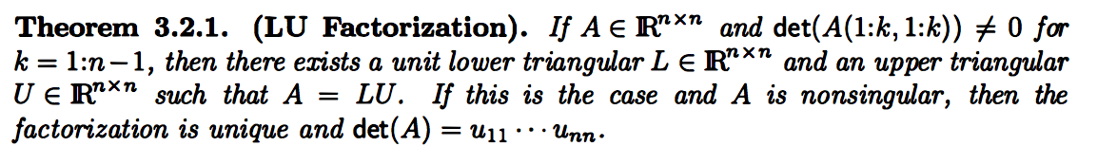

Entonces para resolver el sistema:

(LU)x = b (1)

L(Ux) = b (2)

Si Ux = d, con d ∈ entonces tenemos que

Ld = b (3)

Existen 2 métodos para encontrar la factorización LU

1. Eliminación Gaussiana.
2. Cálculo directo.
   1. Forma Doolittle
   2. Forma Crout
   3. Forma Cholesky.

El procedimiento de la eliminación Gaussiana, que es el método convencional, para obtener la matriz L , y la matriz U se forma con los multiplicadores utilizados como pivote.

Pasos y complejidad:

|  |  |
| --- | --- |
| 1. Factorizar A, encontrando la matriz triangular inferior L y la matriz triangular superior U.   A =LU | O(2/3) |
| 1. Resolver el sistema triangular inferior por sustitución hacia delante, **para encontrar d.**   Ld=b | O() |
| 1. Resolver el sistema triangular superior por sustitución hacia atrás, **para encontrar x.**   Ux=d | O() |

La ventaja en complejidad de utilizar factorización LU aparece cuando se desean resolver varios sistemas de ecuaciones con la misma matriz de coeficientes. En la primera solución se determina la factorización LU y en las siguientes bastará sustitución hacia delante y hacia atrás, por lo que cada siguiente solución tomará solo 2 FLOPS, en lugar de O(2/3) de eliminación gaussiana.

Para el caso objeto de estudio, nos interesa el caso donde m>n (Más ecuaciones que incógnitas).

**Ejemplo numérico:**

2x1+3x2+4x3 = 6

4x1+5x2+10x3 = 16

4x1+8x2+2x3 = 2

a=(

Paso 1: Factorización LU

L=( U=(

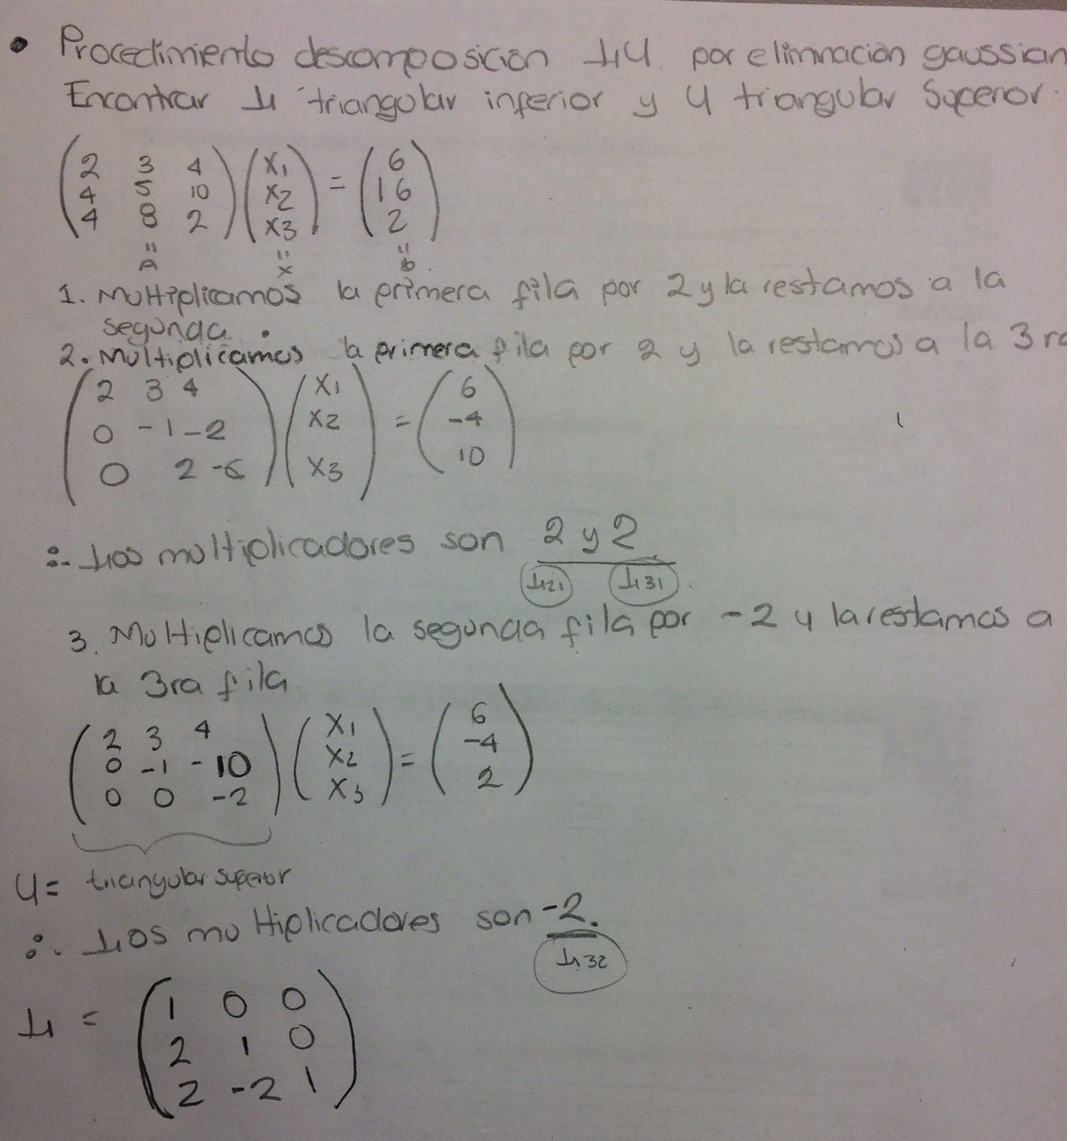

Utilizando la ecuación (3)

() ( )= ( )

Paso 2: Por sustitución hacia adelante obtenemos:

d1 = 6

d2 =16−2d1=4

d3 = 2+2d2−2d1=−2

d=( )

Paso 3: Resolvemos Ux = d,

x3 = 1

x2 ==−2

x1 ==4

x=( )

Versiones de la factorización LU:

Versión Outer product

Versión gaxpy

LU por bloques (recursivo y no recursivo)

**Algoritmo secuencial:**

https://underc0de.org/foro/c-c/metodo-de-factorizacion-lu-en-c/

Referencias

* Notas de MNO 2017 Maestría en Ciencias de Datos. Erick Palacios
* <http://cicia.uprrp.edu/publicaciones/docentes/Factorizacion%20LU.pdf>
* G. H. Golub, C. F. Van Loan, Matrix Computations. John Hopkins University Press, 2013
* López Martínez Edson, Tesis de maestría. Evaluación Comparativa de otras alternativas al algoritmo clásico de mínimos cuadrados para la identificación de sistemas. Agosto 2006.
* <https://underc0de.org/foro/c-c/metodo-de-factorizacion-lu-en-c/>
* Carratalá Sáez Rocío. Trabajo de Fin de Master. Aprovechamiento del paralelismo de tareas en factorizaciones de matrices jerárquicas sobre procesadores multinúcleo. Julio 2016